任务申请部门 | 服务运营部 |  | 申请人 |  | 谈文康
任务提出时间 | 2020-07-02 |  | 要求完成时间 |  | 2020-07-10
客户姓名/职务 | 王翔 |  | 联系电话 |  | 18696969613
费用归属 | 合同 |  | 合同名称 |  | 重庆市生态环境保护综合行政执法总队重点污染源自动监控管理系统运维项目
任务名称 | 3.2平台升级24位数采仪无法进行反控
工作要求 | 问题概述：应客户需求在3.2平台中安装了MN号扩展的补丁包，安装完成后，平台页面可以输入保存24位MN号，数据能正常入库，但是在远程控制模块中，24位的数采仪无法进行反控，呈现的现象有：  1、无法获取数据缺失时段，即选择抓取时段的界面没有根绝现有的数据进行相应的刷新。  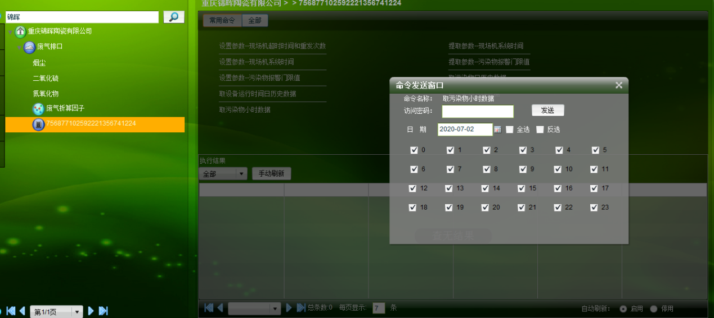  - 发送反控命令，无法保存反控记录，无法判断反控命令是否发送，查看抓取状态。  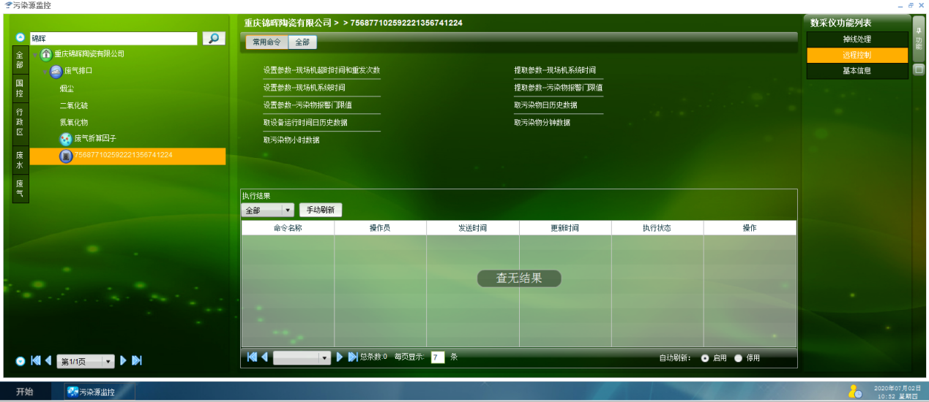  如需远程协助，请联系谈文康。  申请部门：服务运营部
实施部门  审批 | 签名/时间：
实施人 | 责 | 工作量 |  |  |  | 完成时间 | 年 月 日
完成情况确认 | 实施部门确认： 申请人确认：
满意度评价 | □优秀（5分）□满意（4分）□一般（3分）□较差（2分）□很差（1分）  若任务单实施过程优秀、较差或很差，请给出原因：  签名/时间：
特殊情况说明：

